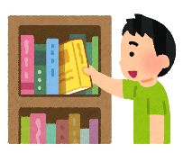
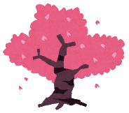
春休みは 子どもと一緒に 本を読もう！

☆読書のすすめ☆
読書をすると、感動したりワクワクしたり、本の数だけ世界が広がる出合いがあります。
春は新しいことを知ったり始めたりするチャンスですね！お子さんや家族と一緒に楽しく読書をして、いろいろ出合いを探してみませんか？

◇『はじめまして』 ◇『みらいのえんそく』
近藤薫美子/作・絵
偕成社 2014.2

かわりない毎日の中にかくれている「はじめまして」の嬉しさや尊さ。
毎年かわらずやって来る春に咲く、一本の桜の木をめぐるさまざまな「はじめまして」を描いた絵本です。

ジョン・ヘア/作
椎名かおる/文
あすなろ書房 2019.6

宇宙遠足の行き先は月。クレーターで地球の絵を描いているうちに一人の生徒が眠ってしまい、目が覚めると、クラスメートも宇宙船もいなくなっていた！

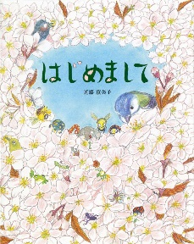
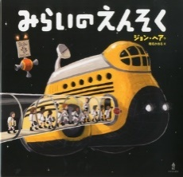

絵本

◇『金魚ははらぺこっ!!』 ◇『七福神の大阪ツアー』
くまざわあかね/作
あおきひろえ/絵
ひさかたチャイルド2017.4

遊覧船で市内見物、お花見、食べ歩きにUSJ。個性豊かな七福神が、１泊２日の慰安旅行にお出かけし、大阪の名所をめぐっていくドタバタ喜劇です。

H.M.ボウマン/作
渋谷弘子/訳
タカタカヲリ/絵
文研出版 2019.10

引っ越し途中で死んでしまった大好きな金魚。「引っ越しなんかしちゃいけなかったんだ」と考えたエリナーは家出を決意します。

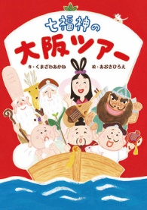
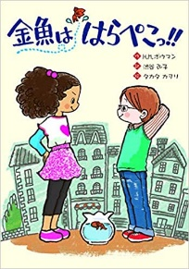
低・中
学年
向き

◇『ビワイチ！』 ◇『貸出禁止の本をすくえ！』
横山充男/作
よこやまようへい/絵
文研出版 2018.4

自転車で琵琶湖を一周する「ビワイチ」に、小学生５人で挑戦！スピードも体力もばらばらの５人ですが、少しずつチームとしてまとまっていきます。
アラン・グラッツ/作
ないとうふみこ/訳
ほるぷ出版 2019.7

大好きな本が貸出禁止になり、図書室から消えてしまった！一体どういうこと？
内気なエイミー・アンはこの騒ぎをきっかけに友だちと行動をおこし始めます。
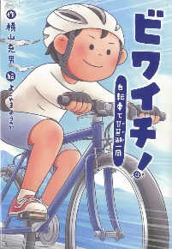
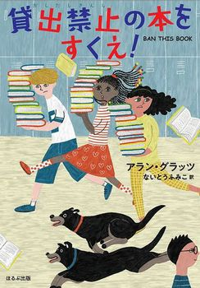

高学年
向き

知識の本
社会◇『おばあちゃんの小さかったとき』
おちとよこ/文、ながたはるみ/絵 福音館書店 2019.9（低学年～）
自然◇『よむプラネタリウム 春の星空案内』
野崎洋子/文、中西昭雄/写真 アリス館 2017.2（中学年～）
芸術◇『花・木の実・藍・野菜・葉っぱのかんたん染めもの』
春田香歩/著 偕成社 2018.11（中学年～）
環境◇『身近でできるSDGsエシカル消費 ① エシカル消費ってなに？』
山本良一/監修、三輪昭子/著 さ・え・ら書房 2019.3（高学年～）

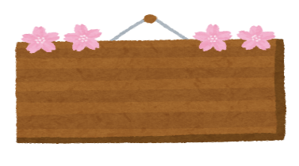
◎トピック資料：植物◎
寒い冬が過ぎた春。周りには、きれいに咲き始めた花や、緑の葉がしっかりと茂った植物があると思います。イラストや写真でわかりやすく解説された本をお子さんと一緒に読みながら、じっくり観察してみてはいかがでしょうか。
◇『さくら研究ノート』
近田文弘/著、大野八生/絵 偕成社 2017.3
桜のことがわかりやすいイラストで描かれています。
◇『ようこそ！葉っぱ科学館』
多田多恵子/写真・文 少年写真新聞社 2019.1
葉っぱの仕組みがくわしい写真とともに紹介されています。

NEW！
掲示板

お子さんが他にもたくさんの本を読みたくなった時や、保護者の方が読み聞かせの本を選ぶ際などには、大阪府立中央図書館作成のブックリスト『ほんだな』を参考にしてみてはいかがでしょうか。
『ほんだな』は大阪府立中央図書館ホームページ「こどものページ」で見ることができます。
『ほんだな』のURL・QRコード
http://www.library.pref.osaka.jp/
site/kodomo/hondana-index.html
お子さんがもっと難しい本にも挑戦してみたくなった時や、保護者の方におすすめ！ 大阪府公式ツイッター「さあ、本を読もう！」コーナー。
毎週金曜日、主に中高生を対象とした色々な分野の本の紹介をしています。

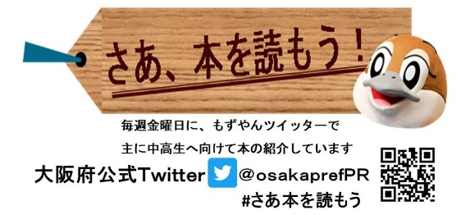

これまでに発行したプリントのバックナンバーを掲載しました！
http://www.pref.osaka.lg.jp/chikikyoiku/osakapageone/
dokusyokeihatuprint.html
NEW！

気になる本、読みたい本が見つかったら、近くの図書館や書店などへ出かけてみませんか？
発行 大阪府教育委員会（2021年１月発行）
お問合せ先 市町村教育室 地域教育振興課
電話 06-6944-9372（直通） FAX 06-6944-6902
ホームページ http://www.pref.osaka.lg.jp/chikikyoiku/
協力 大阪府立中央図書館
